**작품 계획서**

|  |  |
| --- | --- |
| 작품명 |  |
| 작성일 | 2021.03.02 |
| 팀명 | 웹 만지는 아이들 |
| 팀원 | 20153302 강운태  20153321 김태민  20183310 김재일  20183341 장형운 |



목 차

1. 개요 및 배경 3

2. 기존 사례 3

3. 주요 기능 3

4. 핵심 구현 기술 3

5. 사용 데이터 3

6. 시스템 구성도 3

7. 개발 일정 4

8. 업무 분장 4

# 개요 및 배경

대한민국의 소상공인 사업체 수가 280만에 육박하는 현 시대에, IT기술의 발달로 사업체를 운영함

에 필요한 여러 프로그램이나 Application이 대거 등장하였다. 재고 관리를 해주는 '박스 히어로'라

는 어플이나 직원들의 출/퇴근 관리, 직원 근무 현황 등을 파악 해주는 “Pay Check”라는 어플, 와

이파이나 데이터만 있으면 추가 요금이 들지 않고 서로 무제한 연락이 가능한 “카카오톡” 등과 같

이 사장과 종사자간 사업체를 효율적으로 운영할 수 있는 Application이 App Store에 무료로 사용

할 수 있게 퍼져있으며 지금 현재도 많은 Application 과 Web이 만들어지고있음. 이에 유용한 어

플들의 장점들인 재고 파악, 종사자 관리, 종사자와 사장간 커뮤니케이션 등 사업장 운영에 필요

한 기능들을 “알바! Talk”이라는 한 Web과 Application에서 사용이 가능한 프로그램을 개발함으로

써 여러 Application을 사용할 필요 없이 “알바! Talk”만 사용해도 사업체를 효율적으로 관리할 수

있게 하기 위하는데 목적이 있음. 이는

사업체와 종사자간의 유연한 커뮤니케이션을 유도하여 사업체는 Qr코드 출석 관리 및 종사자와의

메신져 교환으로 보다 나은 사업체 운영과 커뮤니케이션을, 종사자는 간편한 출석 관리와 급여계

산, 매장 재고 관리 등 보다 나은 근무 환경에서 일할 수 있음. 또한, 종사자는 Application을 통한

간단한 보고, 사업체는 Web을 통한 종사자의 업무 태도, 급여 일정, 월급 관리와 매장 내 재고,

물품 수량을 시각화하여 관찰함으로써 한 프로그램 안에서 사업과 관련된 종사자 관리와 물품 관

리를 병행하여 할 수 있음. 이를 통해 사업체의 효율성과 종사자의 편의성을 증진 시키고 Web과

Application을 통한 쉬운 접근성으로 원활한 사업체 운영을 유도할 수 있음.

# 기존 사례

================================================================

**▲ : 기존사례에서의 장점및 특징점을 가져와 활용할 계획**

**▲ : 기존사례에서의 특징점을 개량하여 적용할 계획**

================================================================

**2.1 ECOUNT <ERP 프로그램>** - https://www.ecount.com/kr/

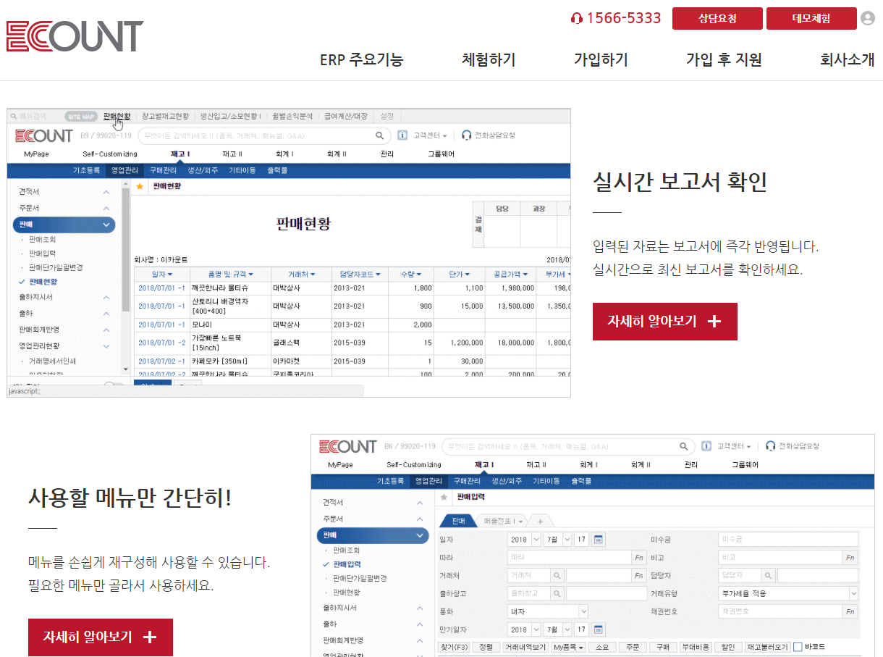

*ERP : Enterprise Resource Planning 전사적 자원 관리 ,

회사의 모든 정보 뿐만 아니라, 공급 사슬관리 , 고객의 주문정보까지

포함하여 통합적으로 관리하는 시스템

**2.1.1 WEB기반 제작 ▲**

- PC, 모바일기기 등 어떠한 환경에서도 접근이 가능한

유연하고 쉬운 접근성을 제공

**2.1.2 모바일 어플리케이션 존재 ▲**

- 대중적인 스마트폰 어플리케이션 제작을 통한 접근성 강화

* **2.2 Altolan ERP <ERP 프로그램>** - https://altolanerp.com/

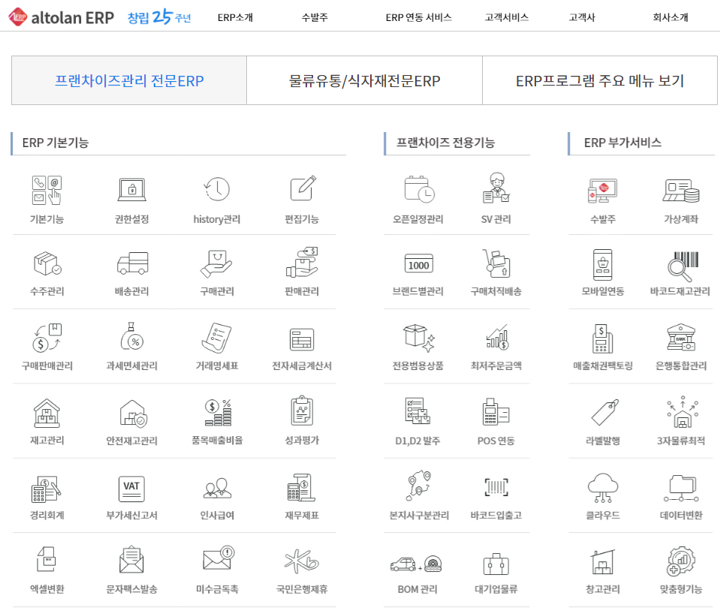

**2.2.1 바코드 기반 재고관리 ▲**

- QR코드를 통해 출근관리 , 재고관리시스템을 구축할 예정

* **2.3 알밤 <출퇴근 관리 및 급여계산 서비스>** - https://www.albam.net/ko/ta/

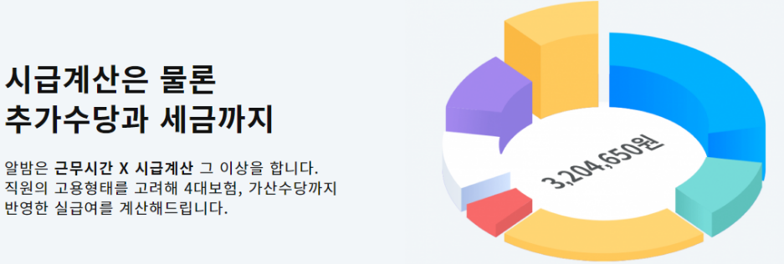

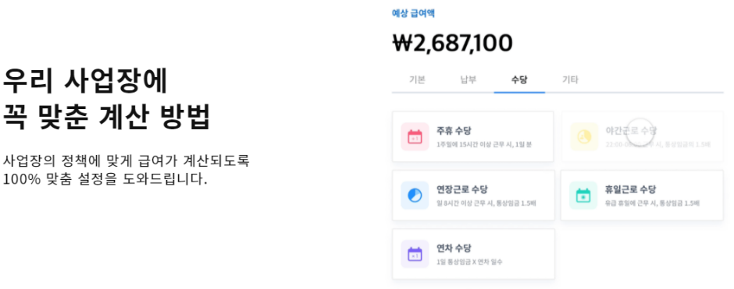

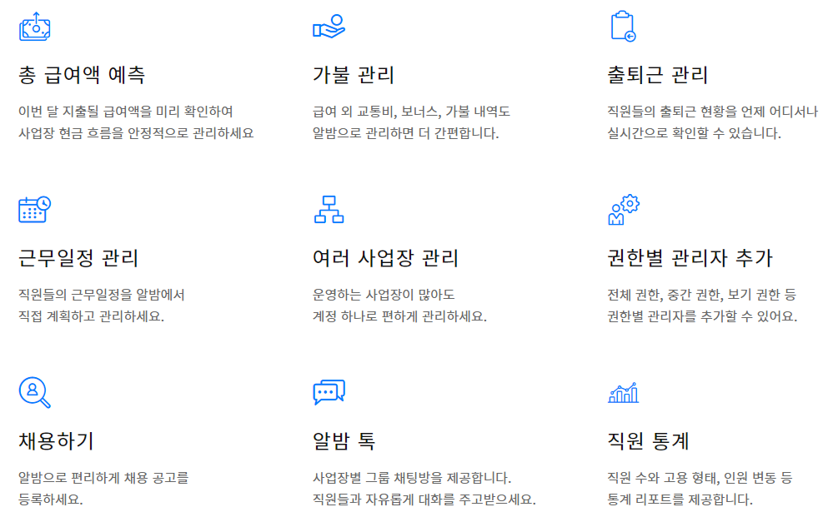

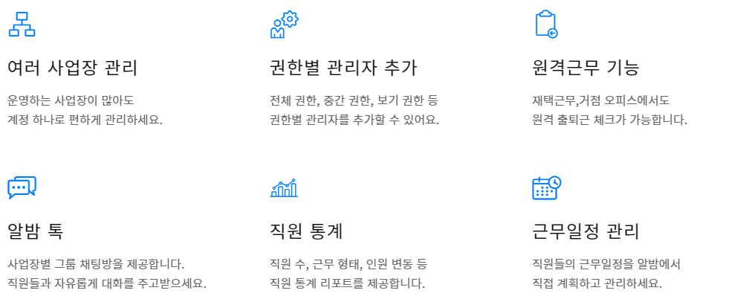

**2.3.1 출퇴근 기록 및 근무상태 관리 프로세스 ▲**

- 정당한 출퇴근인지를 확인할수 있는 기능

- * 코로나19 QR코드 확인 방식의 출퇴근 시스템 구현 예정

- 관리자의 직원 출퇴근 현황 확인 기능

- 지각횟수 , 총 근무시간 등등 ...

- 직원의 업무충실도를 확인할수있는 그래프 구현 예정

**2.3.2 급여계산 프로세스 자동화 ▲**

- 급여계산 뿐만 아닌, 경영자 입장에서의 인건비계산도 포함시킬 예정

**2.3.3 관리자는 사업장의 근무일정을 직접 등록하고 편집 가능 ▲**

- 모든 직원이 실시간으로 근무일정 공유

**2.3.4 알밤 톡이라는 사업장별 그룹 채팅방 기능 사용가능 ▲**

* **2.3.5 WEB 버전도 있어 관리자는 PC로도 알밤을 사용 가능하다.▲**

**2.4 8HOUR <근무시간 관리 솔루션>** - https://8hour.co.kr/

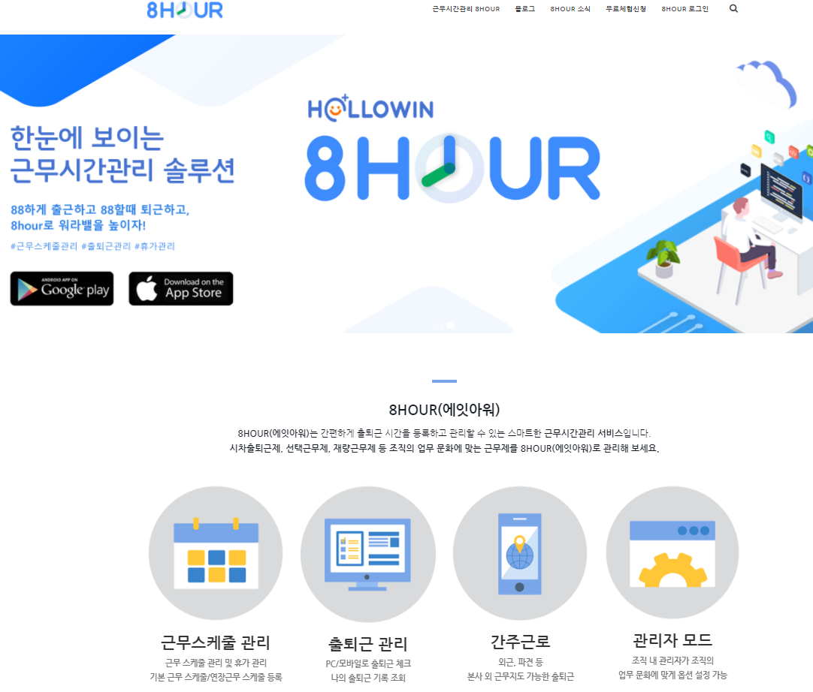

**2.4.1 나의 근무 스케줄 , 출퇴근 현황 , 휴가 일정 관리 ▲**

**2.4.2 시차출 퇴근제, 선택 근무제, 재량 근무제 등 조직의 업무 문화에 맞는 근무시간 관리가 가능함.**

**2.4.3 근무 스케줄 및 출퇴근 기록을 엑셀 파일로 다운로드하여 관리 가능 ▲**

**2.5 알바체크 <매장 업무관리 시스템>** - https://www.albacheck.co.kr/

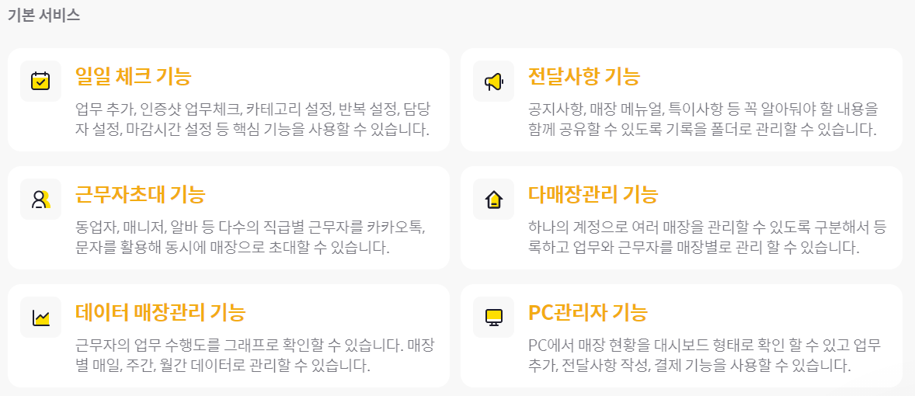



**2.5.1 매장 정보 확인기능 ▲**

- 공지사항 , 일일 특이사항 , 일일업무/주간업무 알림 등등

* + 1. **직원의 근무 수행 능력 확인가능 ▲**

-수행 완료한 업무 데이터를 통해 일을 잘하는 근무자가 누구인지 객관적인 데이터를 제공.

# 주요 기능

**3.1 QR코드 기반 출근관리**

일정 주기로 무작위 변경 발급 되는 QR코드를 이용한 출퇴근 기록 방법으로써, 발급되는 QR코드를 기반으로 코로나-19 QR코드 인증 방법과 같이 출근부-퇴근부를 관리한다.

**+ 고용주**의 입장에서, 직원들의 출퇴근 상태를 직접 현장에 없더라도 신뢰성있게 확인가능

**+ 아르바이트생**의 입장에서, 수기 명부나 손수 기계를 이용할 필요없이 간편하게 QR코드 인증방식으로 출퇴근을 기록 할수 있으며, 이를 통해 쌓이는 데이터를 바탕으로 급여나 업무 현황을 직접 계산하지 않아도 확인할 수 있음.

**3.2 직원 출퇴근 현황 확인 및 근무상태 관리 / 인건비 관리**

3.1의 기능인 QR코드 기반 출근관리를 통하여 어느 직원이 , 어느 날 어느 시간에 얼마만큼의 근무를 하였는지 정보를 얻을수 있고 , 그 정보를 바탕으로 직원의 **급여를 자동으로 계산** 해낼 수 있고 Google Chart등을 이용하여 시각적인 정보로 표현함

**+ 고용주**의 입장에서, 인건비 관리를 수월히 확인하고 직원 관리를 할 수 있다.

**+ 아르바이트생**의 입장에서, 쉽게 자신의 급여정보 및 근무상태를 확인할 수 있다.

**3.3 모든 직원이 실시간으로 근무일정 공유하고 일/주/월간 업무 알림**

모든 직원과 고용주가 알림판을 통하여 일정을 공유하기 때문에 , 사업장 내 원활한 커뮤니케이션을 유도하고 , 일일/주간/월간 업무 알림을 통하여 일의 효율성을 증진시킨다.

**+ 고용주**의 입장에서, 알림을 등록하면 각 직원들에게 자동으로 알람이 가고 공지되기 때문에 口傳 으로 인한 착오가 생기는 불편함이 사라지고 업무 전달이 간편해진다.

**+ 아르바이트생**의 입장에서, 간편히 자신의 업무를 확인하고 체크 할 수 있다.

**3.4 사업장 채팅방**

3.3의 기능과 유사하게 알림 기능 뿐만 아니라 , 공유 채팅방 기능을 통하여

빠른 의사소통 전달과 유연한 커뮤니케이션을 유도한다

**3.5 재고 알림 및 관리**

업무 알림 기능과 유사하게 , 사업장의 재고 유동에 따라

최대값 , 최소값 커트라인을 정해두면 그에 따른 알림을 고용주 혹은 아르바이트생들에게

전달하고 , 재고의 현황을 파악할수 있도록 시각적으로 표현한다.

# 핵심 구현 기술

**4.1 Web SoftWare**

|  |  |
| --- | --- |
| **사용언어** | JAVA , HTML , CSS , SCSS , JavaScript |
| **개발환경** | SpringBoot , APMSETUP (MySQL) |
| **사용 하드웨어** | PC |
| **선정이유** | SpringBoot 선정이유  1. 간편한 자동화 라이브러리 버전 관리와 프로젝트 설정으로 사용에 용이하다  2. 대중적이고 국내 웹시장에서 사용률이 가장 높다.  3. 학업과정에서 배운 JAVA에 친화적인 프레임워크 임으로 사용에 용이하고 친숙하다.  4. GitHub와 연동이 간편하여 , 협업작업에 용이하다. |

**4.2 Application**

|  |  |
| --- | --- |
| **사용언어** | JAVA |
| **개발환경** | Android Studio |
| **사용 하드웨어** | PC에서 개발 후 안드로이드 기기로 오류확인 후 수정 |
| **선정이유** | 어플개발에는 JAVA와 Kotlin이라는 두가지의 언어가 있지만 예전부터 많이 접해본 JAVA가 팀원들과 협력하기 좋을것 같아 선택함. |

# 사용 데이터

**5.1 Google 공동 지도 API 및 NAVER Maps API**

**- Application 에서 QR코드에 출근 체크를 위한 주소를 넣을 때, 해당 지점의 정확한**

**주소를 체크하기 위한 지도 데이터가 필요하여 사용**

# 시스템 구성도

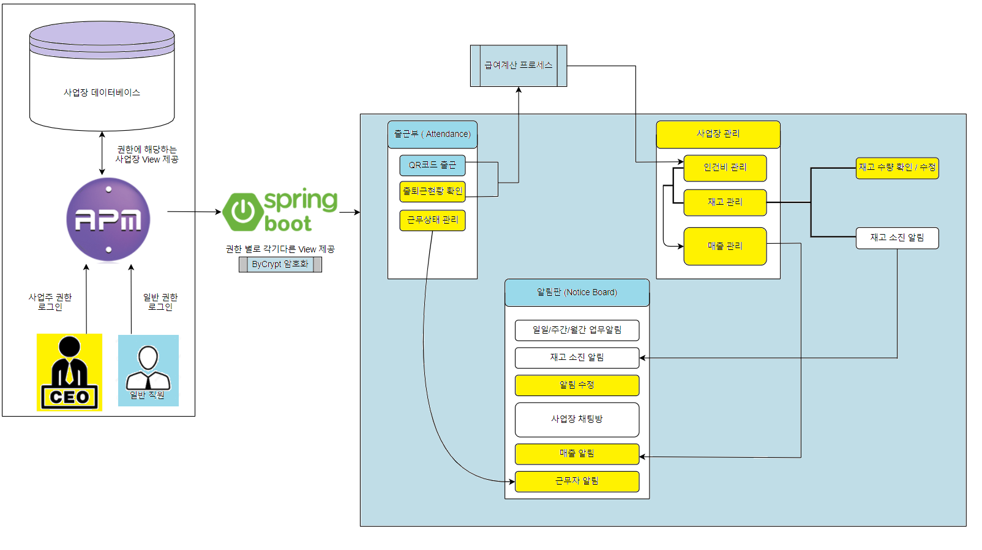

**WEB SoftWare 시스템 구성도**

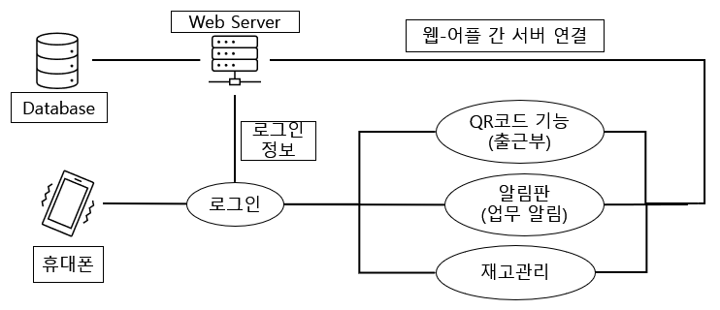

**Application 시스템 구성도**

# 개발 일정

# 업무 분장

|  |  |
| --- | --- |
| **강운태** | WEB SoftWare 개발 : 서버쿼리문 및 JAVA 컨트롤러 개발 |
| **김태민** | WEB SoftWare 개발 : JSP 및 JS , View 단 개발 |
| **김재일** | Application 개발 : 안드로이드 스튜디오 활용 개발 |
| **장형운** | Application 개발 : 안드로이드 스튜디오 활용 개발 |